Le Stade Toulousain mobilise ses joueurs et sponsors avec le Media Hub de Newsbridge

L'emblématique club de rugby mobilise ses supporters et assure son retour sur investissement grâce à la centralisation, à l'indexation et au partage de ses assets médias.

Le Stade Toulousain en quelques mots

Fondé en 1907, le Stade Toulousain est l'un des clubs de rugby les plus connus de France et le plus performant d'Europe. Les « Rouge et Noir » ont remporté à cinq reprises la Coupe d'Europe de rugby à XV, pour la dernière fois en 2021. Ils ont également battu tous les records français lors du Top 14, où ils ont remporté 21 Boucliers de Brennus. Le demi de mêlée de l'équipe, Antoine Dupont, a été désigné meilleur joueur du monde par World Rugby en 2021. De nombreux joueurs de l'équipe de France viennent de Toulouse, dont le centre de formation est reconnu comme l'un des meilleurs au monde.



Contexte et enjeu

Le Stade Toulousain a un palmarès riche et réputé. Le club accumule en permanence de nouveaux contenus, car il enregistre des matchs, ses sessions d'entraînements et ses différents événements. Pour le club, il est essentiel de pouvoir partager rapidement les meilleurs moments de la saison avec les fans présents sur ses réseaux sociaux, mobilisant ainsi les supporters et les sponsors.

En 2020, le Stade Toulousain part à la recherche d'un MAM (gestionnaire d'assets médias) pour répondre à son besoin le plus urgent : celui d'une plateforme centralisée permettant de stocker et trier des dizaines de milliers de photos. Les services internes, les joueurs, les sponsors et la presse peuvent maintenant accéder à la plateforme depuis n'importe où pour trouver, télécharger et partager immédiatement les contenus dont ils ont besoin.

Ce besoin s'est traduit par le recours au media hub boosté par l'IA de Newsbridge, permettant d'indexer et stocker les contenus, d'y détecter automatiquement différents éléments via une interface simple d'utilisation et personnalisable, et de mettre en avant et partager des contenus spécifiques.

La solution Newsbridge

Le Stade Toulousain choisit Newsbridge en 2021 et déploie son Media Hub, associé à une puissante IA d’indexation multimodale qui détecte notamment les logos et les visages.

L'IA est entraînée à reconnaître les logos des sponsors ainsi que les joueurs et le staff, permettant aux contenus d'être indexés automatiquement et triés dans des Collections dédiées lors de leur mise en ligne, que ce soit en temps réel ou manuellement après le match. Cette automatisation élimine la nécessité d'indexer les contenus manuellement, ce qui signifie que les utilisateurs de la plateforme peuvent voir et accéder immédiatement aux collections qui les intéressent.

L'app mobile Newsbridge pour iPhone et Android est aussi utilisée par les joueurs. Grâce à la reconnaissance faciale, ces derniers ont accès à leur Collection personnalisée de photos sur le Media Hub. Ils peuvent ainsi télécharger et partager leurs contenus directement sur les réseaux sociaux. Le Media Hub est également accessible via une page de connexion personnalisée sur le site web du Stade Toulousain.

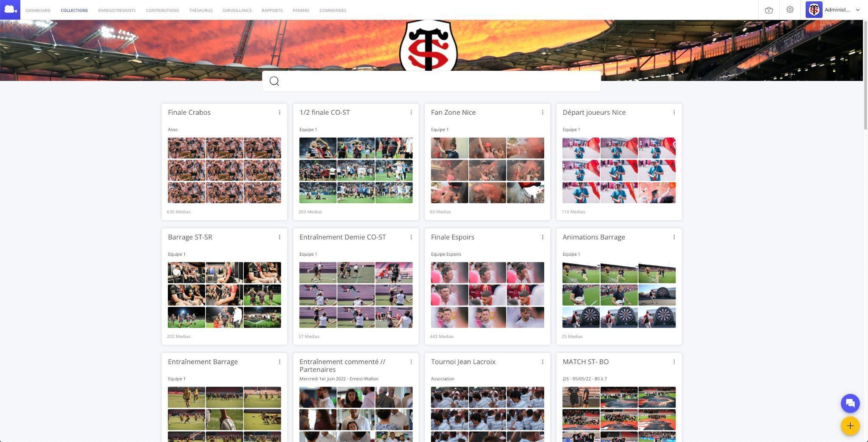
Le Media Hub Newsbridge du Stade Toulousain

Philippe Petitpont, cofondateur & CEO de Newsbridge, explique :

« Nous sommes ravis de la façon dont le Stade Toulousain utilise son Media Hub pour exploiter l'influence digitale de ses joueurs et mobiliser ses partenaires. C'est une réelle valeur ajoutée pour eux. Donner aux sponsors du club la possibilité de voir et de télécharger rapidement les moments où leur logo apparaît signifie qu'ils peuvent partager ces contenus sur leurs propres réseaux sociaux, et qu'ils peuvent mieux mesurer leur retour sur investissement. »

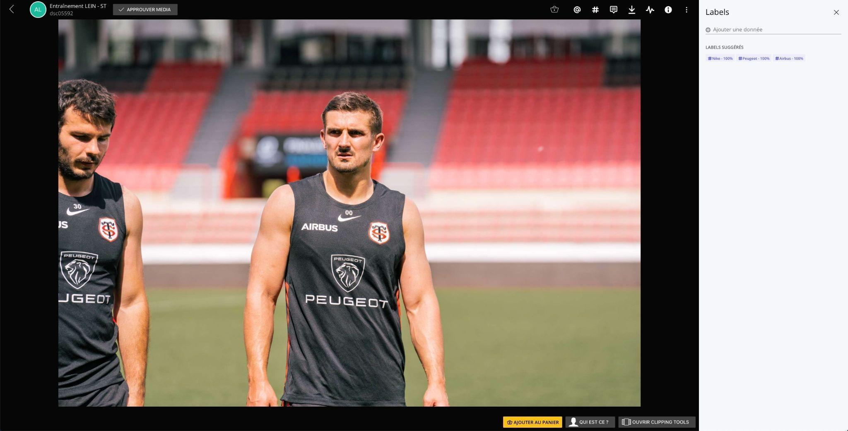
Les labels des logos détectés sont automatiquement ajoutés aux contenus sur le Media Hub

Vincent Bonnet, Directeur Marketing et Communication du Stade Toulousain, déclare :

« Newsbridge nous permet de centraliser et partager nos médias hyper facilement, en indexant et classant automatiquement les contenus. Les joueurs, les services internes, les partenaires ou encore la presse peuvent directement accéder aux médias qui les concernent sur le web ou l’app. La plateforme est facile à prendre en main. On gagne vraiment un temps précieux et cela nous permet d’envisager de nouveaux cas d’usages grâce aux fonctionnalités disponibles autour du live photo. »

Le Media Hub du Stade Toulousain : comment ça fonctionne ?

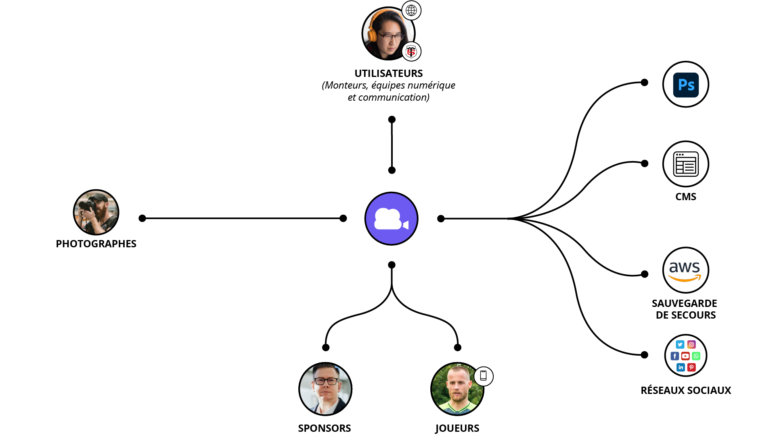
Vue d'ensemble du workflow du Stade Toulousain avec Newsbridge

Actuellement, après un match ou un événement du club, les photographes mettent en ligne les contenus sur le media hub du Stade Toulousain via un modèle S3 ou FTP depuis une carte SD, mais la mise en ligne peut également être automatisée en temps réel, et c'est la suite logique pour le club. Les assets sont indexés automatiquement grâce à l'IA Multimodale, qui détecte les visages des joueurs et les logos des sponsors. En fonction des labels associés à chaque fichier, les Collections, des dossiers intelligents créés automatiquement, sont alimentées par les nouveaux contenus.

Les joueurs, services internes, sponsors et la presse peuvent accéder aux Collections qui les intéressent en se connectant directement depuis la page d'accueil du site web du Stade Toulousain. Ils peuvent également se connecter et partager immédiatement leurs assets sur les réseaux sociaux via l'application mobile Newsbridge.
Les utilisateurs peuvent facilement demander de l'aide via le chat disponible sur le media hub.

Le Stade Toulousain et Newsbridge en quelques chiffres

- 89 utilisateurs, parmi lesquels les sponsors du club, l'équipe marketing interne, les partenaires, les services numériques et les joueurs
- 16 820 photos mises en ligne depuis juin 2022
- Une IA Multimodale entraînée à détecter entre 10 et 20 logos de sponsors
- Un thésaurus composé de 77 joueurs et membres du staff

‌À propos de Newsbridge

Newsbridge est un media hub dans le cloud pour gérer des flux live et archives multimédias.

À l'aide d'une IA d'indexation multimodale et d'une méthode d'indexation axée sur les données, Newsbridge offre un accès sans précédent au contenu en détectant automatiquement les visages, les objets, les logos, les textes écrits, les transcriptions audio et le contexte sémantique.

Que ce soit pour gérer ou accéder à des enregistrements de directs, des moments forts, des archives, ou pour récupérer, présenter ou monétiser du contenu, cette solution permet de gérer efficacement et intelligemment ses assets médias.

À ce jour, notre plateforme est utilisée par des chaînes de télévision, agences de presse, ayants droit sportifs, sociétés de production, journalistes, éditeurs et documentalistes du monde entier pour augmenter leur flux de production et le retour sur investissement de leurs contenus.

